[MIKKEL THORUP](http://baggrund.com/author/mikkel-thorup/) / 5. APRIL 2015

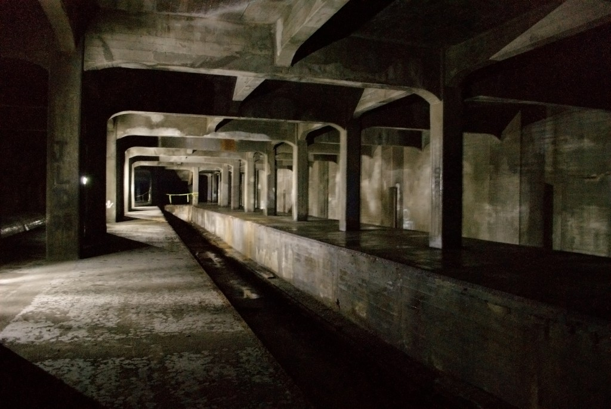EN STØVLE I HOVEDET FOR EVIGT

*FOTO: Jonathan Warren.*

**Dystopien er hverken Nordkorea eller Islamisk Stat. Den er et menneskeskabt sted uden menneskelighed og uden fremtid. Dystopien er en støvle, der tramper dig i hovedet for evigt. Lektor i idéhistorie Mikkel Thorup opridser her dystopiens anatomi mellem humanisme og anti-humanisme.**

Dystopi er ikke bare noget forfærdeligt, trist, ondt og grimt. Dystopien er ikke bare undertrykkelse og vold. Den er andet og mere end diktaturet, noget andet og mere end ét stort Nordkorea. Det dystopiske er ikke kun stedet for det umenneskelige, men i særlig grad for det *ikke-menneskelige*. Dystopien er det sted, hvor der ikke er plads til, behov for, ønske om mennesket. Dystopien er det ikke-menneskelige sted endnu fyldt med mennesker.

Dystopien er der, hvor mennesket er blevet ligegyldigt. Der, hvor mennesket ikke kan gøre en forskel, hvor mennesket ikke tæller, og hvor mennesket ikke kan forandre noget. Med en lettere omskrivning af George Orwell, så er dystopien som ”en støvle, der tramper dig i hovedet for evigt.” Ofte snakker vi om dystopi i forhold til støvlen, der tramper dig i hovedet, altså volden og undertrykkelsen. Jeg vil hellere fokusere på, at støvlen gør det for evigt, at dystopien er der, hvor intet kan forandre sig. Der er ingen flugt, ingen udvikling, ingen forandring.

Dystopien er som litterær, filmisk og politisk genre det sted, den fantasi, vi bruger til at tænke over, hvad der sker, når alle vores handlemuligheder og frihedsrum er ophørt. Utopien har en lang historie som genre og begreb. Dystopien hører mestendels det 20. og 21. århundrede til. Hvorfor nu det?

Tillad mig en lille omvej omkring opkomsten af det vestligt moderne. I det moderne, fra renæssancen og oplysningstiden frem, ændrer det europæiske menneskes tid- og historieforståelse sig. Tiden bliver lineær og fremadrettet. Historien bliver til fremtid og fremskridt. En grundlæggende idé former sig, nemlig at fremskridtet er normen og at tilbagegangen er undtagelsen.

Fremskridtet er konstant og generelt. Historien bevæger sig mod det bedre. Det er dens store, tunge, vedvarende bevægelse. Der vil være tilbageskridt, men de vil være få, kortvarige undtagelser fra fremskridtsbevægelsen. Fremskridtsidéen er den moderne fantasi.

Men i det 20. århundrede bliver denne idé udfordret. To verdenskrige, atombombe, kold krig, nye skræmmende teknologier, totalitarisme, forbrugersamfund, senere økologiske og klimamæssige katastrofer – alt sammen er det mulige tegn på, at det er tilbageskridtet, krisen, katastrofen, der er normalen og ikke fremskridtet. At der kan ske fremskridt på konkrete, afgrænsede felter – såsom computeres regnekraft, men at den store, generelle bevægelse er mod katastrofen.

Det er min tese, at dystopien opstår som genre, som det sted, hvor vi kan spekulere over, om fremskridtets tidsalder er ovre, og om vi nu lever i katastrofens tidsalder, vel at mærke den fortsatte, uendelige katastrofes tidsalder. I modsætning til konkrete katastrofer, konkrete kriser, konkrete uheld, der alle har et tidsforløb – de starter og de slutter – så kendetegnes dystopien ved dens uendelighed. Der er i dystopien sket noget, og det gør katastrofen eller krisen uendelig. Den stopper aldrig. Vi vender aldrig tilbage til fremskridtsnormalen. Den er en slags modfortælling til de store modernitetsfortællinger om fornuft, fremskridt, teknologi, frigørelse, historie, fremtid. Dystopien er fantasien om en fremtid uden fremskridt.

Det er også derfor, at de fleste dystopier (og utopier for den sags skyld) er fyldt med teknologi. Tit ser vi, at dystopiens idé er, at teknologien, maskinerne, robotterne, nu også zombierne og rumvæsenerne, har overtaget menneskets plads. Der er ingen egentlig plads til mennesket eller det menneskelige i det dystopiske samfund, men mennesket lever stadig; oftest kæmper det en lang, udsigtsløs kamp for at overleve, reduceret til en stræben efter ren biologisk overlevelse.

I utopier hænger teknologi og fremskridt sammen. Naturbeherskelse og frigørelse hænger sammen i modernitets- og fremskridtsfortællingen. Dystopien, derimod, lader os lege med tanken om, at naturbeherskelsen er accelereret, samtidig med at den har frigjort sig fra frigørelsen. Naturbeherskelse er jo også menneskebeherskelse, og måske er dystopiens skræmmende indsigt den, at naturbeherskelse uden frigørelse uvægerligt ender med at se på mennesket som bare kød og energi; dystopien anskuer mennesket som udifferentieret fra alle andre biologiske fænomener, som rent middel og intet mål.

I dystopien forlades det humanistiske i foreningen af naturbeherskelse og frigørelse for udelukkende og kraftfuldt at sætte naturbeherskelsen totalt igennem. Vi kan nemlig med en vis ret forbinde frigørelse med utopi, idet de begge er bevægelser mod det bedre. De er idéer ikke om det perfekte men om det perfektible, altså det der kan blive og gøres bedre.

Dystopien sætter ind, hvor naturbeherskelsen kaster frigørelsesfordringen fra sig som en lænke, der har holdt dets fulde potentiale tilbage. Dystopien er der, hvor naturbeherskelsen råder alene og absolut.

I den moderne fremskridtsfantasi lå også en forestilling om det historieskabende individ. En idé om, at mennesket ikke længere er skæbneramt, kastebold for kræfter udenfor dets kontrol, men at det nu er et suverænt, frit individ, der individuelt og kollektivt tager magten over sit liv og skaber sin egen verden. Dystopien reflekterer over, om tidsalderen for det suveræne, frie, historieskabende individ er ovre.

Dystopien udgør modsætningen til det moderne menneske og det moderne samfund, for den er det sted, hvor historien som udvikling, fremskridt og menneskelig viljesakt er forbi. Dystopien er en sen og nutidig genre, og dens modsætning er måske egentlig ikke utopien, men derimod idéen om den menneskelige historieskabende kraft; idéen om historien og fremtiden som et menneskeligt projekt.

Derfor er dystopiens vigtigste karakteristika ikke, at det er et forfærdeligt sted fyldt med tortur og død – en støvle i hovedet, Nordkorea, Islamisk Stat – men derimod at alt står stille, intet forandrer sig, intet kan forandres, for mennesket kan ikke længere gøre en forskel. Det bliver hverken værre eller bedre. Det fortsætter bare – for evigt. Dystopien udtrykker en tabserfaring, et tab af fremskridtet. Måske endda en idé om et tab af fremtiden. Den sætter spørgsmålstegn ved, om mennesket er i kontrol. Om der overhovedet er brug for mennesket.

I det 20. århundrede var totalitarisme og verdenskrig dystopiens bagtæppe. Det sted, hvor mennesker blev reduceret til ubetydelighed. Nu, i det 21. århundrede, er det snarere bioteknologi, miljøkatastrofer og robotteknologi, der fremmaner billedet af et fremtidssamfund uden brug for mennesker. Dystopien er en populær genre i perioder, hvor vi kan forestille os verdens afslutning. Ikke som en afslutning uden mennesker, men som en afslutning for den periode, hvor mennesker betyder noget, samtidig med at mennesker fortsætter med at leve.

Vi kan måske lege med den tanke, at dystopien er en svigtet utopi. Ikke sådan at forstå, at utopien i sin realisering ender i dystopien men lige præcis omvendt, at vi ender i dystopien som resultat af manglen på utopien. For hvis vi går lidt videre med det modernitetshistoriske, så kan man formodentlig sige, at det, der har givet – og, vil jeg mene, stadig giver – mening til idéen om fremskridt og historieskabelse er idéen om, at modernitetsbevægelsen er et samlet hele af naturbeherskelse og frigørelse.

Den slovenske filosof Slavoj Žižek skriver flere steder, at ”fascismens opkomst er et resultat af venstrefløjens fallit, men den er samtidig bevis for, at der var et revolutionært potentiale, en utilfredshed, som venstrefløjen ikke var i stand til at mobilisere.” Jeg tror, vi kan bruge den model og sige, at ’dystopiens opkomst er et resultat af utopiens fallit, men den er samtidig bevis for, at der var et frigørelsespotentiale, en utilfredshed med de eksisterende vilkår, som utopien ikke var i stand til at håndtere.’

Dystopien sættes ofte i forbindelse med utopien som dens logiske kulminationspunkt, dvs. påstanden om at enhver utopisk bestræbelse nødvendigvis og automatisk ender i dystopien; ethvert forsøg på at skabe det gode ender i det katastrofale; ethvert forsøg på at forbedre vilkårene for menneskeheden ender med at ofre menneskene. (I parentes bemærket en moderne forestilling, trods dens proselytters modernitetskritik, da den forudsætter mennesket som den afgørende historiske aktør.)

Det er en sammenhæng, vi bør afvise. Der er ingen nødvendig eller automatisk sammenhæng mellem det gode og det onde. For det første stræber de fleste utopier ikke efter total perfektion og komplet skønhed. Snarere end perfektion stræber de efter forbedrede forhold. Og de er langt oftest mere optaget af kritikken af det bestående og bevægelsen fremad end af nogen idé om et utopisk slutpunkt, hvor alt er perfekt.

For det andet er tesen om den nødvendige sammenhæng mellem utopien og katastrofen historisk forkert. Rigtig mange utopier har ført til menneskelige fremskridt, sociale bevægelser, lovgivning, nye moralske normer uden på nogen måde at kunne kaldes katastrofale eller totalitære. Det er ganske enkelt teoretisk og historisk forkert at hævde nogen nødvendigt tvingende sammenhæng mellem utopien og katastrofen eller utopien og dystopien.

Det væsentlige her er at afvise, at dystopien som genre er en anti-utopi, at dens ærinde er at belære os om utopiens farer. Faktisk er det sådan, at utopien og anti-utopien deler en meget afgørende ting, der stiller dem begge i modsætning til dystopien. Utopien såvel som anti-utopien fremhæver menneskets handlekraft, enten for det gode eller for det, der ender i det onde.

Men dystopien fremhæver det modsatte, nemlig menneskets kraftløshed. Så min idé er, at utopien og dystopien måske ikke så meget er hinandens forudsætninger, lysets og mørkets tvillinger, men at de er bearbejdelser af to væsensforskellige – men måske dog alligevel relaterede – forhold, nemlig at utopien (og anti-utopien) bearbejder menneskets historieskabende kraft, hvorimod dystopien bearbejder menneskets tab af samme kraft.

Dystopien er der, hvor *mennesket tænker over muligheden for, at mennesket ikke længere har betydning*. Dystopien reflekterer over, om vi sætter kræfter i gang, der tager magten over os; om vi starter en udvikling, der ender med at gøre os selv betydningsløse og hjælpeløse.

*Mikkel Thorup er lektor i idéhistorie ved Aarhus Universitet. Artiklen bygger på et foredrag afholdt på Løve’s Bogcafé ved Folkeuniversitetet i Århus’ Eksistensfestival marts 2015.*

<http://baggrund.com/en-stovle-hovedet-evigt/>